有时我们需要将一台电脑上的镜像复制到另一台电脑上使用，除了可以借助仓库外，还可以直接将镜像保存成一个文件，再拷贝到另一台电脑上导入使用。

对于镜像的导出和导入，**Docker** 提供了两种方案，下面分别进行介绍。

**医院的场景不是定制镜像而是无外网进行镜像导入，所以不推荐使用容器方式 export 和 import 的方式**

**一、使用 export 和 import**

**1，查看本机的容器**

这两个命令是通过容器来导入、导出镜像。首先我们使用**docker ps -a** 命令查看本机所有的容器。



**2，导出镜像**

（1）使用 **docker export**命令根据容器 **ID** 将镜像导出成一个文件。

docker export ecb433d39012 > nginx.tar

（2）上面命令执行后，可以看到文件已经保存到当前的 **docker** 终端目录下。

截图.png

**3，导入镜像**

（1）使用 **docker import**命令则可将这个镜像文件导入进来。

docker import - new_nginx < nginx.tar

（2）执行 **docker images**命令可以看到镜像确实已经导入进来了。

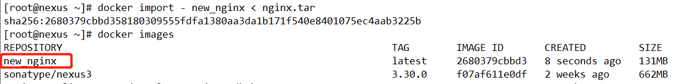

**二、使用 save 和 load**

**1，查看本机的容器**

这两个命令是通过镜像来保存、加载镜像文件的。首先我们使用**docker images** 命令查看本机所有的镜像。

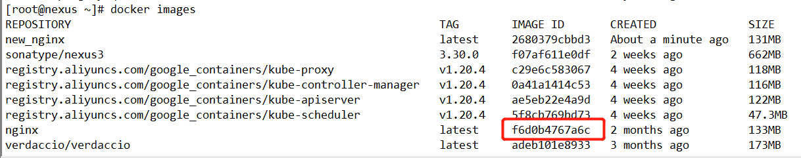

**2，保存镜像**

（1）下面使用 docker save 命令根据 ID 将镜像保存成一个文件。

docker save f6d0b4767a6c > nginx.tar

（2）我们还可以同时将多个 **image** 打包成一个文件，比如下面将镜像库中的 **postgres** 和 **mongo** 打包：

docker save -o images.tar postgres:9.6 mongo:3.4

**3，载入镜像**

使用 **docker load** 命令则可将这个镜像文件载入进来。

docker load < nginx.tar

**附：两种方案的差别**

**特别注意：两种方法不可混用。**如果使用 **import** 导入 **save** 产生的文件，虽然导入不提示错误，但是启动容器时会提示失败，会出现类似"**docker: Error response from daemon: Container command not found or does not exist**"的错误。

**1，文件大小不同**

**export** 导出的镜像文件体积小于 **save** 保存的镜像

**2，是否可以对镜像重命名**

docker import 可以为镜像指定新名称

docker load 不能对载入的镜像重命名

**3，是否可以同时将多个镜像打包到一个文件中**

docker export 不支持

docker save 支持

**4，是否包含镜像历史**

export 导出（import导入）是根据容器拿到的镜像，再导入时会丢失镜像所有的历史记录和元数据信息（即仅保存容器当时的快照状态），所以无法进行回滚操作。

而 save 保存（load加载）的镜像，没有丢失镜像的历史，可以回滚到之前的层（layer）。

**5，应用场景不同**

docker export 的应用场景：主要用来制作基础镜像，比如我们从一个 ubuntu 镜像启动一个容器，然后安装一些软件和进行一些设置后，使用 docker export 保存为一个基础镜像。然后，把这个镜像分发给其他人使用，比如作为基础的开发环境。

docker save 的应用场景：如果我们的应用是使用docker-compose.yml 编排的多个镜像组合，但我们要部署的客户服务器并不能连外网。这时就可以使用docker save将用到的镜像打个包，然后拷贝到客户服务器上使用docker load 载入。